Методическое объединение учителей химии

15 декабря 2011 года в МБОУ Песчанокопская СОШ № 2 состоялось методическое объединение учителей химии.
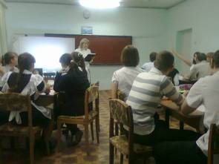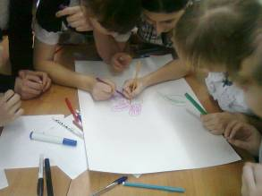
Проблема, над которой работает методическое объединение учителей химии - это повышение качества преподавания химии через освоение и внедрение информационных технологий на разных этапах урока.
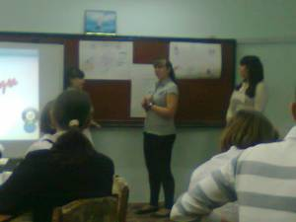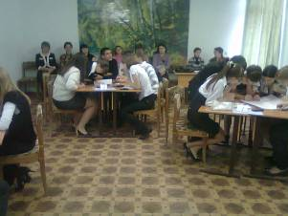
В рамках данного методического объединения учителя химии посетили обобщающий урок по теме: «Углеводороды» в 10 классе – учитель Бабина В.Н. Урок получил высокую оценку у коллег. Виктория Николаевна умело использовала современные информационные и педагогические технологии на разных этапах урока. Это элементы модульного обучения, проектной деятельности, коммуникативно – диалоговые технологии, групповую форму работы. Все это позволило ей создать оптимальные условия для активизации познавательной активности учащихся и включение их в активную работу на уроке. Ученики продемонстрировали высокий уровень знаний по данной теме.

